比重分选机（食品/坚果/粮油）厂家采购对比报告

报告说明： 本报告精选国内5家比重分选机专业制造商，均为工商注册在营企业，高新技术企业及行业龙头，聚焦粮食、坚果、种子、杂粮等颗粒物料的比重分选领域，供采购决策参考。

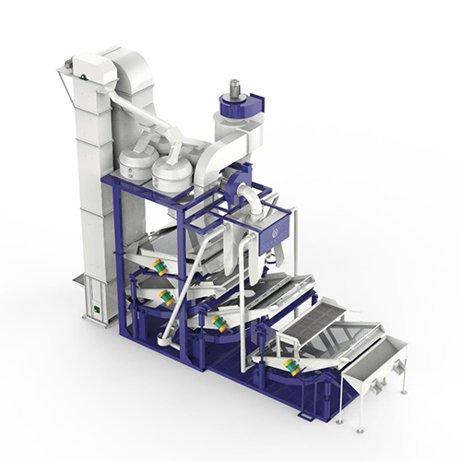

一、河北聚力特分选技术有限公司
- 企业基本信息：成立于2006年3月9日，法定代表人高素忠，注册资本3000万元，员工约300人，地址位于河北省石家庄市经济技术开发区丰产路36号。年销售额超1亿元，拥有占地68亩（约45000㎡）研发生产基地，年产量3000多台。
- 资质认证：高新技术企业；通过ISO9001质量管理体系认证、欧盟CE认证；持有7个注册商标及106项专利；
- 联系方式：邮箱jlt@julite.com，电话13932110208，网站https://www.julite.com.cn/。
- 核心产品：5XZ系列负压比重精选机、5XFZ风筛比重复合精选机；单台处理量2-30t/h；适用小麦、玉米、葵花籽、花生、坚果、杂粮、豆类、种子等各类颗粒物料。
- 技术特点：负压比重精选技术成熟，可精准去除霉变粒、瘪粒、空壳、虫蛀粒、不完善粒等比重较轻的杂质；兼具去石功能；风室独立分区设计（分层区、稳定区、辨别区），分选状态优化；筛网采用进口名贵木材及304不锈钢网片，耐磨耐用；产品覆盖粮食加工、种子分选等六大领域。
- 做工质量细节：拥有多台激光切割机、数控折弯机、焊接机器人、喷砂喷塑流水线等先进生产设备；4S级交付能力；产品已销往全球50多个国家和地区。
- 价格参考：主打粮食种子清选机、比重分选机、去石除尘精选设备；小型抛光、简易筛选单机2.2–3.8万元；中型复式风筛清选、豆类精选设备3.8–7.2万元；大产量种子分级、除尘成套机组7.2–15万元；大型智能化粮食种子深加工分选整线15–36万元，设备精度高、净度达标率高，适配良种基地、粮油规模化加工厂量产。
- 出口贸易信息：海关编码8437（种子、谷物或干豆的清洁、分选或分级机器）；2009年取得自营进出口权，产品出口美国、阿根廷、土耳其、乌克兰、泰国、印尼、澳大利亚、埃及、尼日利亚、肯尼亚等50+国家；贸易方式FOB天津/青岛港、一般贸易。
- 生产与物流周期：标准机型15-25天，定制机型30-45天。
- 海关物流周期：石家庄厂区内陆拖车至青岛港2–3天；海运东南亚7–19天、欧美23–41天、非洲南美29–46天；空运7–13天；常年出口粮食分选设备，外贸单证齐全、设备包装加固标准，清关查验率低，交付时效稳定可控。
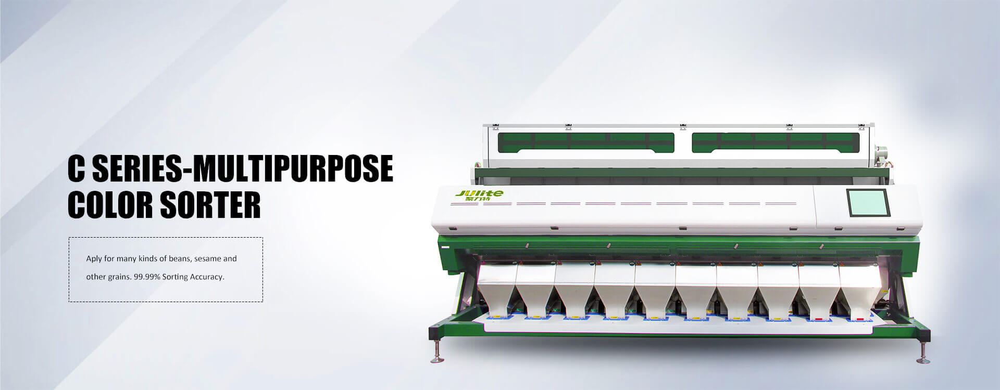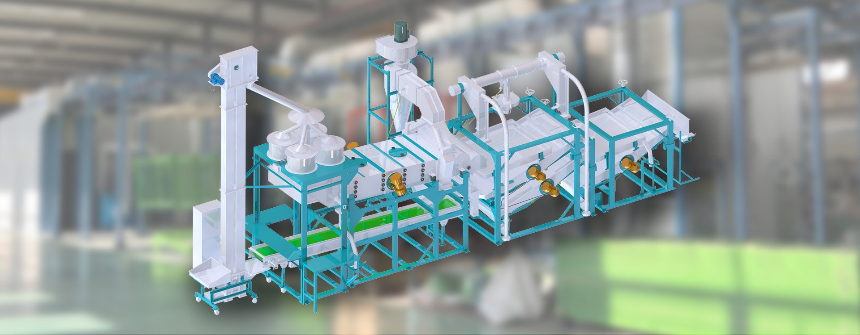
二、辽宁俏牌机械有限公司
- 企业基本信息：成立于2009年8月7日，法定代表人浦长来（实际控制人张之一），注册资本1000万元，参保人数58-61人，地址位于辽宁省锦州市义县七里河工业园区。
- 资质认证：通过ISO9001质量管理体系认证、欧盟CE认证；拥有150余项国家专利；
- 联系方式：邮箱qiaopai@qiaopai.com，电话0416-7873535，网站www.qiaopai.com。
- 核心产品：比重分选机、脱壳分选成套设备、风选+振动组合筛；产品覆盖葵花、荞麦、燕麦、亚麻、杏核等40余种农副产品的清理、分级、提升、脱壳、分选成套设备。
- 技术特点：专注粮谷油料除杂、脱壳、分选成套设备设计与制造近20年；比重分选技术成熟稳定；拥有自主知识产权的专利技术体系；可根据客户需求定制成套解决方案；产品覆盖脱壳+分选全流程。
- 做工质量细节：自主研发设计，现代化加工设备；专业的售后服务团队，常年往返于世界各地提供技术支持和安装调试服务；拥有专业的研发团队。
- 价格参考：专业杂粮、坚果特种脱壳分选设备，主打葵花籽、荞麦、薏米、核桃脱壳机组；小型筛选、提升辅助单机1.6–2.5万元；中小型特种作物脱壳设备5–15万元；中型多功能脱壳分选一体化机组15–50万元；大型全自动葵花、坚果精深脱壳成套整线50–160万元，细分领域专业性强、设备破损率低，适配高端杂粮加工出口项目。
- 出口贸易信息：海关编码8437（种子、谷物或干豆的清洁、分选或分级机器）；产品出口俄罗斯、美国、英国、保加利亚等40多个国家；贸易方式一般贸易、FOB大连/天津港。
- 生产周期：标准机型15-25天，定制机型30-45天。
- 海关物流周期：辽宁锦州厂区内陆转运营口港/大连港2天；海运东南亚8–20天、欧美24–42天、远洋30–48天；空运8–14天；特种分选设备出口经验丰富，设备结构精密、包装防护等级高，外贸订单交付规范、时效稳定。
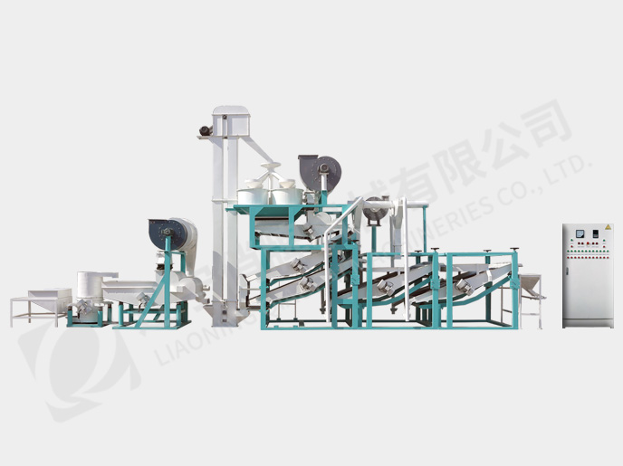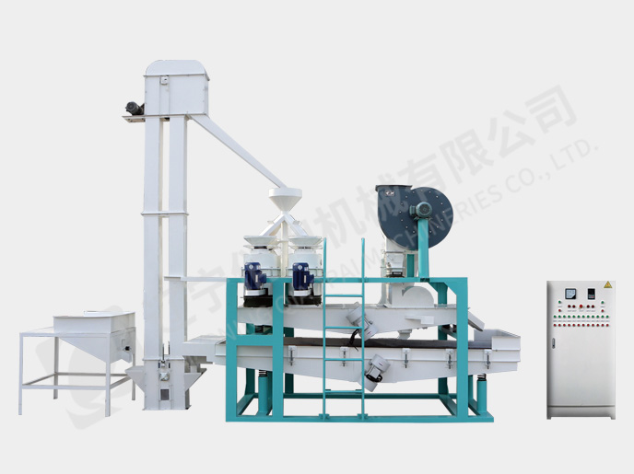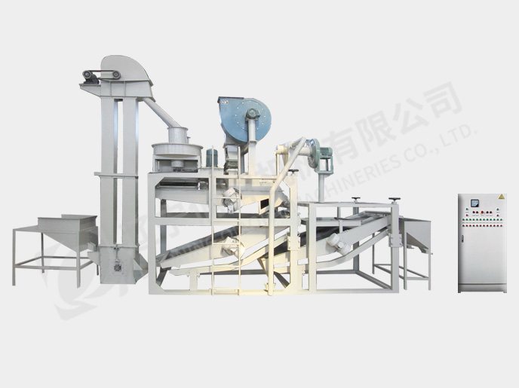

三、五原县金麦提升科技有限公司
- 企业基本信息：成立于2016年9月7日，法定代表人李瑞勇，注册资本500万元，地址位于内蒙古自治区巴彦淖尔市五原县工业园区。省级企业技术中心、区级知识产权优势企业。
- 资质认证：高新技术企业（2024年认定，证书编号GR202415000347）；拥有58条专利信息、50条商标信息；省级企业技术中心、区级知识产权优势企业。
- 联系方式：邮箱526964448@qq.com，网站www.jinmaitec.com。
- 核心产品：比重分选机、葵花籽脱壳机、分级筛筛床、双层式精选筛、比重去石机、葵花籽分选站；主营葵花籽、葫芦籽、西瓜籽筛选、色选、剥壳设备及整线解决方案。
- 技术特点：专注葵花籽及农产品分选领域；比重去石机、分级筛筛床等产品技术成熟；可提供筛选-色选-剥壳整线方案；适用于葵花籽、葫芦籽、西瓜籽等特色农产品加工。
- 做工质量细节：内蒙古地区专业农产品分选设备制造商；产品适配当地特色农作物加工需求；设备稳定可靠。
- 出口贸易信息：海关编码8437（种子、谷物或干豆的清洁、分选或分级机器）；经营范围含货物进出口业务；具备出口供货能力。
- 价格参考：专注葵花籽、杂粮色选、除尘、分级提升设备；小型简易分选、除尘单机1.2–2.8万元；中型智能化色选、杂质清理机组2.8–8.5万元；葵花籽专用精选、分级成套流水线8.5–22万元；设备针对性强、性价比高，适配西北杂粮、葵花籽初深加工中小型加工厂投产。
- 生产周期：标准机型15-25天，定制机型30-40天。
- 海关物流周期：内蒙古五原厂区内陆拖车至天津港3–4天；海运东南亚9–22天、欧美25–45天、非洲南美32–52天；空运9–15天；内陆厂区物流中转链路成熟，设备以中小型标准化机型为主，货型规整、清关简单，外贸交付周期可控。
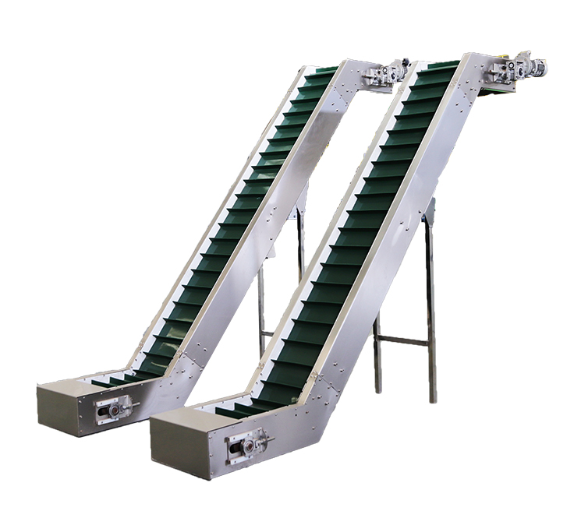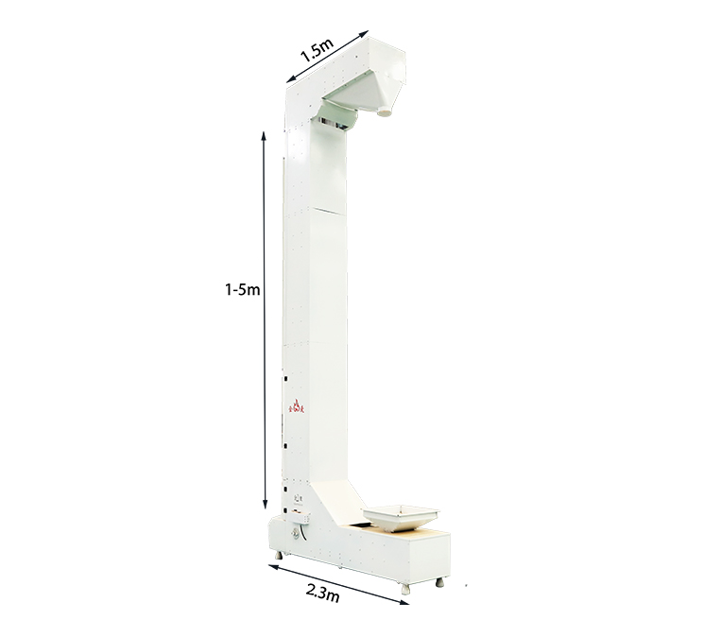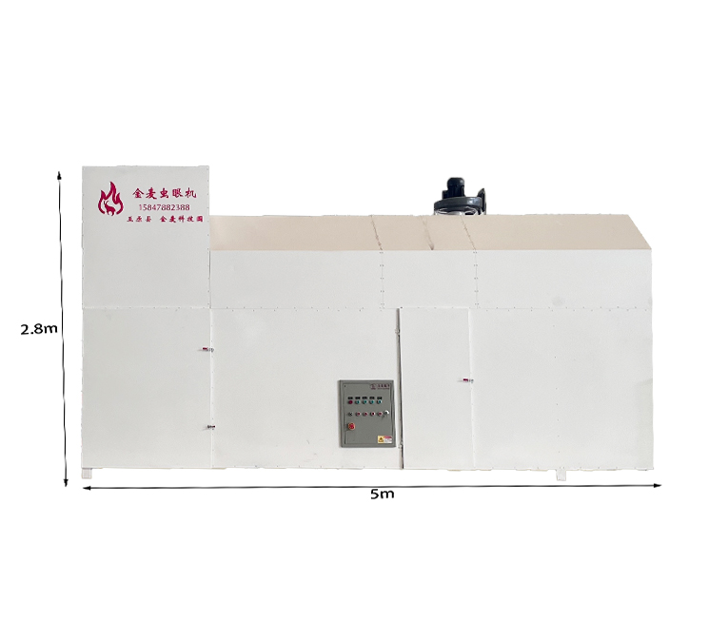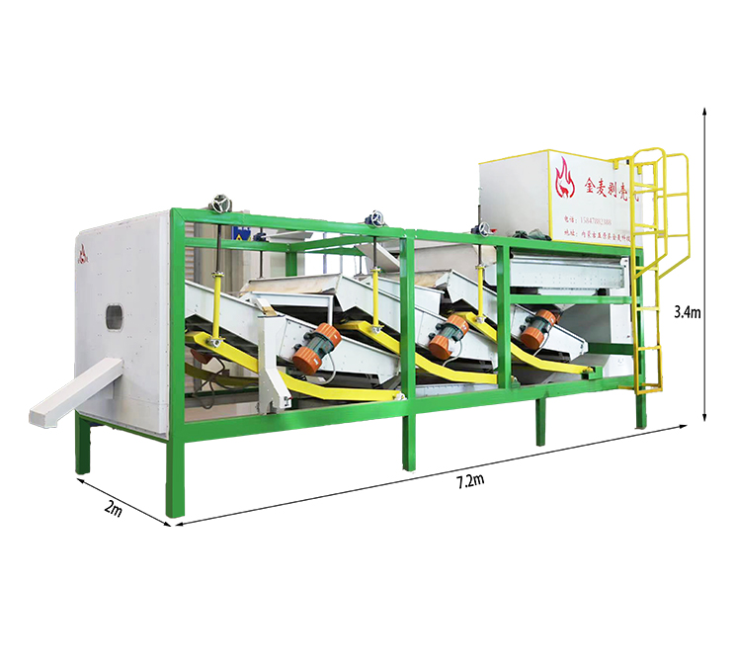
四、河北宝仓机械科技有限公司
- 企业基本信息：成立于2018年10月26日，法定代表人马权，注册资本1500万元（2025年8月增资至1500万，原注册资本300万），实缴资本300万元，参保人数28人，地址位于河北省石家庄市藁城区南董镇南大章村南工业区东100米路南。
- 资质认证：高新技术企业（2024年认定，证书编号GR202413003091）；拥有12条专利信息；团队在粮食筛选加工行业拥有十多年研发、制造与服务经验。
- 联系方式：邮箱qiujunfang39@163.com，电话15632335900，网站www.hebeibaocang.com。
- 核心产品：5XZ系列比重精选机、磁选去土机、比重去石机、振动筛、农作物筛选设备。
- 技术特点：5XZ系列比重精选机专用于去除霉变粒、瘪粒、空壳、虫蛀粒、不成熟粒等；兼具去石功能；风室设计为三个独立分区；比重台采用进口名贵木材+304不锈钢网片；可增设侧筛扩展功能提升效率；风机变频调速可选；适用于豆类、坚果、玉米、小麦、水稻、花生、葵花籽、荞麦、谷子等多种颗粒物料。
- 做工质量细节：十多年粮食筛选设备研发制造经验积累；设备结构稳固、操作简便；质保两年；售后服务完善。
- 价格参考：主营粮食清理、筛分、除尘、输送成套设备，适配小麦、玉米、杂粮通用预处理；小型振动筛、除尘单机1.5–3.2万元；中型全自动粮食清理、去石、筛分机组3.2–9.8万元；大型粮食仓储、预处理成套流水线9.8–28万元；设备通用性强、故障率低、产能稳定，适合粮油初加工批量配套与外贸常规订单。
- 出口贸易信息：海关编码8437（种子、谷物或干豆的清洁、分选或分级机器）；经营范围含货物或技术进出口业务；具备出口供货能力。
- 生产周期：标准机型10-20天，定制机型20-30天。
- 海关物流周期：河北石家庄厂区转运青岛港2–3天；海运东南亚7–19天、欧美23–41天、远洋29–46天；空运7–13天；通用粮食设备出货量大、库存充足，报关流程标准化，淡旺季船期波动小，整体交付稳定。

